

Nieuwsbrief juli/augustus 2025.

Beste leden,

We gaan de maand juli in. Een maand waarin velen onder ons eropuit trekken en anderen juist de koelte van het huis opzoeken. Waar je ook voor kiest, er is altijd wat de doen. Met plezier wijs ik u op de inhoud van onze nieuwsbrief. Ga je voor een gezellige BBQ, al dan niet voorafgaand aan een wandeling door ons dorp, of wil je mee met de fietstocht; in alle gevallen geniet ervan. In alle rust zoals dat hoort bij een zwoele zomermaand. Daar past maar één mooi gedicht bij:

Zomers van toen,

zijn groener en warmer,

zomers van nu

zijn een tikkeltje armer.

Maar straks zijn de zomers

van nu net zo groen

en zo warm, want dan zijn het

de zomers van toen.

('Zomers', Toon Hermans)

Het bestuur wenst u fijne zomermaanden toe.

Met vriendelijke groet,

Erik Orie

Voorzitter

**Bridgen woensdagochtend in “Ons Belang”.**

We bridgen iedere woensdagochtend van 9.30u. tot 12.00u. in “Ons Belang”. We spelen inmiddels met 3 tafels. Beheers je enigszins de beginselen van het bridgen, dan ben je hartelijk welkom op woensdagmorgen. We spelen voor de gezelligheid.

**Bingo.**

Op vrijdagmiddag 18 juli en 15 augustus is er een bingo op initiatief van de Zonnebloem. Deze middag is voor iedereen toegankelijk. U bent van harte welkom in de “Ganshoek”. Zaal open 13.30 uur.

**Activiteiten Ganshoek SWO**

Kaarten op vrijdagmiddag 29 augustus om14.00 uur. Zaal open 13.30 uur.

Deze activiteiten zijn voor iedereen toegankelijk!

**Bezoek aan het Jaren ’50 Dorp in Hooge Zwaluwe**

Op 29 mei Hemelvaartsdag, hebben we een geslaagd uitstapje naar het Jaren ’50 Dorp in Hooge Zwaluwe gemaakt. Met een groep van 28 leden werden we bij aankomst hartelijk ontvangen met koffie of thee en een heerlijk stuk oma’s appelgebak.

De groep werd in tweeën gesplitst. De ene helft begon met een rondleiding door het dorp, waarbij men onder begeleiding van de eigenaar kennismaakte met het dagelijks leven in de jaren vijftig. Denk aan oude winkeltjes, woonkamers, keukentje en werkplaatsen, allemaal ingericht met spullen uit die tijd. De eigenaar wist boeiend te vertellen en velen van ons herkenden details uit hun eigen jeugd.

De andere helft van de groep nam intussen plaats in het kleine filmzaaltje, waar een nostalgische film van Snip en Snap werd vertoond. Na afloop werd er gewisseld, zodat iedereen beide onderdelen kon meemaken.

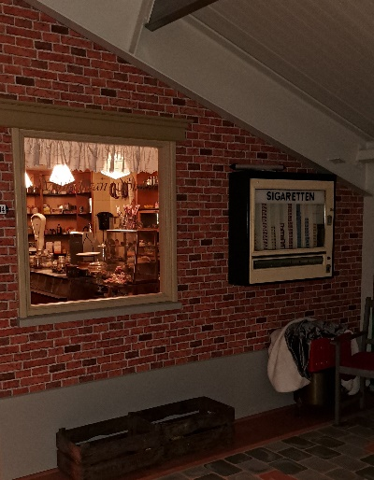 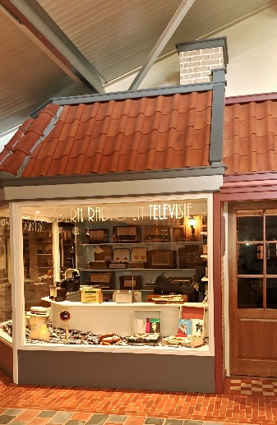 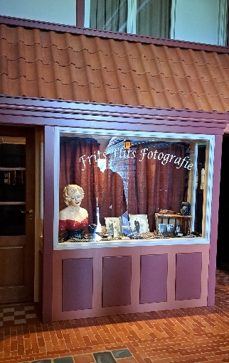

De middag werd afgesloten met een drankje, waarbij volop werd nagepraat over de herinneringen aan vroeger.

Het was een zeer geslaagde en leuke excursie!

Ria Welten

**Zondagmiddag 29 juni en 27 juli (elke laatste zondag van de maand)** **gezellig bijkletsen.**

**Zondagmiddag 29 juni en 27 juli is** er weer een inloopmiddag bij de Thuishaven voor iedereen die gezellig met iemand wil praten, onder het genot van een drankje. Een aantal bestuursleden zijn ook aanwezig!

Vanaf 14.30 uur is iedereen welkom in “de Thuishaven “. Consumpties zijn voor eigen rekening. Graag tot 29 juni en/of 27 juli!

**Dinsdag 8 juli wandeling Nieuwlandsedijk en BBQ bij ’t Roer Om**

Dinsdagmiddag 8 juli gaan we nogmaals proberen een wandeling te maken over de Nieuwlandsedijk, Princenhil en Ameroever o.l.v. Rien van der Veeke. Deze wandeling hadden we vorig jaar ook gepland, maar kon wegens het slechte weer niet doorgaan. We hopen dat de weergoden ons nu gunstig gezind zijn.

Rien zal tijdens de wandeling het e.e.a. vertellen over de route die we afleggen. De wandeling

duurt ± 1½ uur en **start om 14.00 uur** **bij ’t Roer Om**.

Voor wie niet aan de wandeling deelneemt is de inloop voor de BBQ tussen 15.30 uur – 16.00 uur ontvangst met een kopje koffie/thee met een kleinigheidje erbij en om **16.30 uur starten we met de BBQ.**

**Aanmelden vóór 1 juli** bij Gerda tel.nr: 06-18041500 of bij Anja per mail [anjakbo@gmail.com](mailto:anjakbo@gmail.com) eventueel vegetariër s.v.p. doorgeven. **De kosten zijn € 24, == p.p.**

**Wanneer u zich heeft aangemeld en u kunt toch niet deelnemen, gelieve dit dan z.s.m. maar uiterlijk 3 dagen van tevoren door te geven. Dit i.v.m. het aantal personen etc. wat doorgegeven moet worden aan de organisatie. Bij plotselinge ziekte, graag zo spoedig mogelijk!**

**Fietsen vrijdag 27 juni, 18 juli en 15 aug.**

Op vrijdagmiddag 27 juni, 18 juli en 15 aug. dan gaan we weer fietsen.

Om 13.00 uur is het verzamelen bij **Sporthal De Rietgors,** Weth. Dubbelmanstraat

**Vrijdagmiddag 1 aug. Bezoek Mastboomhuis te Oud Gastel**

Vrijdagmiddag 1 aug. Gaan we op bezoek bij de fam. Henri Mastboom in Oud Gastel.

Het is een woning gebouwd in de 19e eeuw voor een voorname familie.

In de loop van 150 jaar is er een inboedel verzameld van antieke meubelen, stapels paperassen. Het huis is precies zoals de laatste bewoner het achterliet.

Pronkstukken en prullaria. Geen museum, maar pure geschiedenis!

We hebben een rondleiding en film geboekt, het geheel duurt ca. 2 uur.

Aanvang rondleiding: 13.30 uur **De entree bedraagt €5,00 p.p.**

**Aanmelden vóór 28 juli** bij Gerda tel.nr: 06-18041500 of bij Anja per mail [anjakbo@gmail.com](mailto:anjakbo@gmail.com) doorgeven.

We gaan hier met eigen vervoer naar toe. We verzamelen om 12.45 uur op het kerkplein bij de Protestantse kerk. Hier kijken we wie er met elkaar mee kan rijden.

Bezoekadres: Dorpsstraat 42, 4751 AM Oud Gastel.

Website: www.mastboomhuis.nl

Overleden: de heer Kees Schuller en mevr. Riet Hoevenaar

Website: [www.kbo-lagezwaluwe.nl](http://www.kbo-lagezwaluwe.nl)

*Deze nieuwsbrief wordt uitgegeven door KBO Lage Zwaluwe en verschijnt 10x per jaar. Het verenigingsjaar loopt van 1 januari tot en met 31 december. Indien u uw lidmaatschap van KBO Lage Zwaluwe wilt opzeggen dan kunt u dat schriftelijk (Anja van der Veeke, Nieuwlandsedijk 34, 4926AR Lage Zwaluwe) of per e-mail (* [*anjakbo@gmail.com*](mailto:anjakbo@gmail.com) *) doen bij de secretaris van de KBO Lage Zwaluwe. Met dien verstande dat dit minimaal 1 maand voor het nieuwe verenigingsjaar moet geschieden. Het IBAN (bank)nummer van KBO Lage Zwaluwe is: NL05RABO0126731241.De cliëntondersteuners van KBO Lage Zwaluwe zijn: Jopie Zasburg, tel. 06-15185344 en Meriam van Pelt. Ouderenadviseur: Marjo Bastiaansen-van Schendel:* 06-18485486.

*Belastinginvullers: Petra van Strien, Ad Schuurmans, Jopie Zasburg en Johan Schippers.*